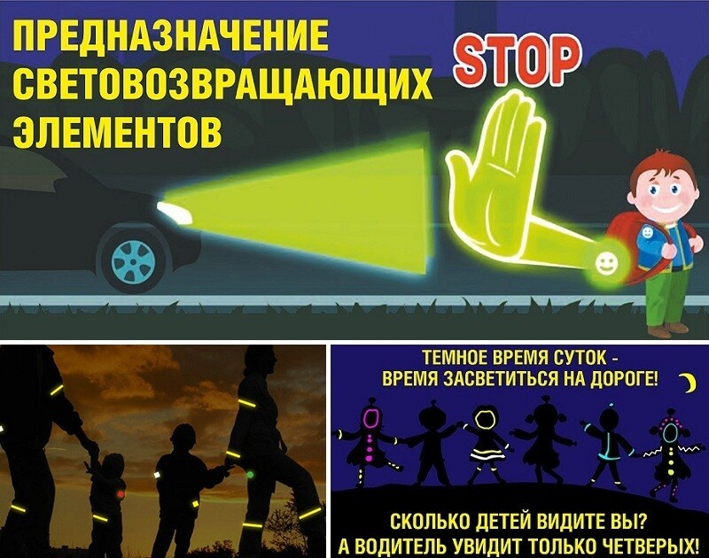

Памятка о ношении светоотражающих элементов

СВЕТООТРАЖАТЕЛИ  СОХРАНЯТ  ЖИЗНЬ!

Одной из причин дорожно-транспортных происшествий с участием пешеходов, особенно в условиях недостаточной освещенности, является плохая видимость пешехода.

Действенным способом защиты пешеходов, особенно в темное время суток, становится ношение специальных светоотражающих элементов на одежде. Светоотражатели или фликеры – специальные устройства, которые ярко светятся в темное время суток в свете фар автомобилей и являются единственным средством, увеличивающим контраст фигуры человека по сравнению с окружающей средой.

Считается, что человек на дороге должен быть виден на расстоянии не менее 200 м. Эта величина определяется многими факторами: скорость реакции водителя, индивидуальные особенности восприятия, технические параметры автомобиля, влияющие на длину тормозного пути, и пр.

Обозначение силуэта человека на расстоянии дает возможность водителю вовремя среагировать и затормозить. Водители автомобилей обнаруживают пешехода, имеющего фликеры, со значительно большего расстояния по сравнению с пешеходом без фликеров. При движении с ближним светом расстояние увеличивается с 25-40 метров до 130-140 метров, а при движении с дальним светом расстояние увеличивается до 400 метров.

Таким образом, светоотражатели способствуют предотвращению дорожно-транспортных происшествий с участием пешеходов.

Для обеспечения своей безопасности пешеходы должны двигаться по тротуарам или пешеходным дорожкам, а при их отсутствии – по обочинам. При движении по краю проезжей части пешеходы должны идти навстречу движению транспортных средств. Идти навстречу движению транспорта при передвижении по проезжей части необходимо, чтобы иметь возможность вовремя увидеть транспортное средство и уступить ему дорогу. Следуя по ходу движения автомобилей, спиной к ним, контролировать ситуацию намного сложнее.

Крайне нежелательно оказаться без световозвращающих элементов:

- пересекая освещенную проезжую часть вне перехода, в том числе, по линии перекрестка;

- ведя по обочине или по краю проезжей части дороги велосипед, мопед или мотоцикл, пусть даже обозначенные габаритными огнями, сигнальными фонарями или световозвращателями;

- устраняя технические неисправности транспортного средства на проезжей части.

Госавтоинспекция категорически против отсутствия фликеров:

при движении в темное время суток по краю проезжей части дороги;

при пересечении неосвещенной проезжей части вне перехода;

на неосвещенном переходе через проезжую часть дороги.

Вывод: Фликеры носить всем и везде!